

《人工智能基础》期末课程论文
此处为论文中文题目，要求居中填写
主标题不超过24个汉字；可加副标题（副标题前加破折号），副标题与主标题间空一行的位置
主标题：黑体，小二，居中
副标题：楷体_GB2312，四号，居中
阅后删除此文本框。

题目：

学生姓名
学 号
指导教师 林剑
学 院 信智学院
专业名称
班 级

2021年12月
注意：以学术论文形式，包含有题目、摘要、引言、问题描述、理论方法、仿真实验与分析、结论、参考文献、附录等内容。以下模板供参考。
题目：基于函数逼近的一种优化BP学习算法
摘要：针对变步长BP算法在学习过程中由于学习率过大而容易发生振荡的情况，提出了一种优化BP学习算法。该学习算法结合了带动量项BP学习算法的优点，当学习过程中出现学习率过大时，通过修正学习率来减少学习过程中过多的振荡，避免网络陷入局部最优解和发散等现象的发生。仿真结果表明，该算法可以有效地减小学习过程中的振荡趋势，同时改善了BP网络的收敛性。
关键字：BP神经网络；优化算法；变步长法；学习算法

1 引 言
人工神经网络是从微观结构与功能上对人脑神经网络系统的模拟而建立起来的一类模型，具有模拟人的部分形象思维的能力^{[1]}。BP神经网络作为前馈神经网络的典型网络结构，由于其良好的非线形映射逼近能力，在信息处理、图象识别、模型辨识、系统控制等多个方面有着广泛的应用^{[2,3]}。BP神经网络的学习过程其实就是根据一组输入和输出样本来确定网络接点之间连接权值的过程，当拟和误差的代价函数达到最小时学习结束。目前对于BP算法的研究有很多，也提出了很多的改进式算法^{[4]}，其中应用比较广泛的是变步长和带动量项的改进式BP学习算法^{[3,5]}。但是由于变步长学习算法在学习过程中成倍地增大学习率，一旦修正过头，此时由于学习率过大易导致学习发生振荡甚至发散，在实验过程中对此深有体会，考虑到这一点，本文提出了一种优化的学习算法，当发现在学习过程中连续两次迭代方向不同时修正学习率。这样既可以保留改进式BP学习算法较好的收敛性，同时又可防止振荡发生从而尽可能地避免陷入局部最优。

2 BP神经网络
2.1 标准BP学习算法
BP神经网络的网络模型如图1-1所示。
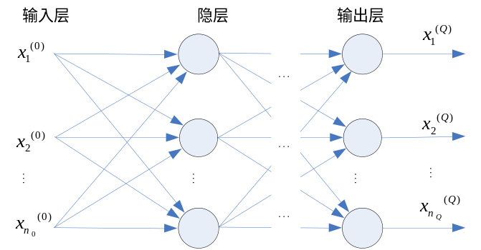
图1-1 BP神经网络模型
BP算法实质上是一种简单的最速下降静态寻优算法，采用有指导的学习方法，通过输入的数据前向计算出网络输出，计算期望输出和实际输出之间的误差，然后反向调整连接权值。其调整算法为：
(1)
其中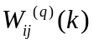表示在时刻网络第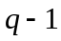层第个结点到第层第个结点的连接权值，为学习率。不断调整连接权值，直到拟合误差的代价函数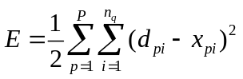满足要求时结束，为样本个数，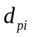为第个样本中第个向量的期望输出，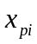为第个样本中第个元素的实际输出。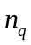表示网络第层的结点数。
但是BP算法存在收敛速度慢和容易陷入局部极值等缺点。
2.2 变步长BP算法
标准BP学习算法所采用的是一阶梯度法，而一阶梯度法寻优收敛较慢的一个重要原因是学习率不好选，学习率过小会造成收敛缓慢，过大则会导致权值修正过头而产生振荡甚至发散^{[6]}。针对标准BP算法的缺点，提出了变步长的BP算法，其算法基础是根据不同的情况来调整学习率，从而起到加快收敛速度的作用，通过给每个连接权值设定一个学习率，使得每个学习率可以根据不同连接权值进行调整，学习率调整公式为
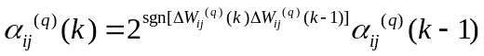 (2)
当连续两次迭代梯度方向相同时，说明下降太慢，这时可以使学习率加倍，否则表明下降过头，这时可使学习率减半。由于对不同的连接权值采用不同的学习率，因而使得误差代价函数在超曲面上在不同的方向按照各自比较合理的步长逼近极小值点。
当两次迭代梯度方向相同时，从(2)式可以看出采用变步长法时，学习率是成倍地增大，当出现两次迭代梯度方向不相同时，学习率即使减半往往仍然很大，足以导致学习过程发生振荡甚至发散，这在实验过程中已得以验证。
3 优化的BP算法
从上述可知，如何适当地修改学习率使其在两次迭代梯度方向不同时不至于过大而发生振荡将成为问题的关键。本文提出的优化算法可以有效地解决这一问题，本算法通过在连续两次迭代梯度方向不同时修正学习率从而有效地减小了振荡趋势。算法的具体步骤如下：
(1) 初始化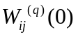，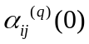及允许误差；
(2) 判断连续两次迭代梯度方向，若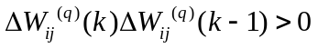，则取
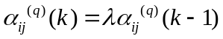 其中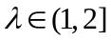
(3) 判断连续两次迭代梯度方向，若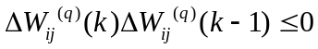，则修正学习率
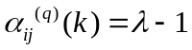
(4) 修正连接权值，采用结合带动量项的修正公式如下
(5) 判断误差，若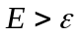,则转(2)，否则结束。
在(4)中引入动量项，考虑到了前一时刻的梯度方向，加快了收敛速度，同时在(3)中将学习率修正后，当输入样本数量较多时，能够有效抑制振荡现象的发生。
4 实验仿真结果
将上述优化算法应用到了三层结构的BP神经网络中，文献[7]和[8]分别给出了隐层结点的计算公式，用该网络来模拟非线性函数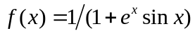，在VC++6.0中分别实现了标准、变步长以及优化的BP算法，在编程过程中，BP网络各参数如表1-1所示。
表1-1 参数设置
参数 | 允许误差() | 动量项因子(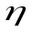) | 初始学习率() | 增加倍数()
设定值 | 0.005 | 0.6 | 2 | 1.1
第个训练样本取为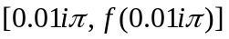，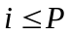，则BP网络训练结果比较如表1-2所示。
表1-2 三种算法对应不同样本数所需学习周期比较
样本数(P) | 10 | 20 | 30 | 40 | 50
标准BP算法 | 851 | 888
变步长BP算法 | 103 | 226 | 391
优化BP算法 | 73 | 84 | 137 | 685 | 2306
一般取训练样本数是连接权总数的5~10倍^{[6]}，这里就取样本数为30，分别利用基于以上三种学习算法BP网络来逼近,调用matlab画其误差曲线如图1-2所示。
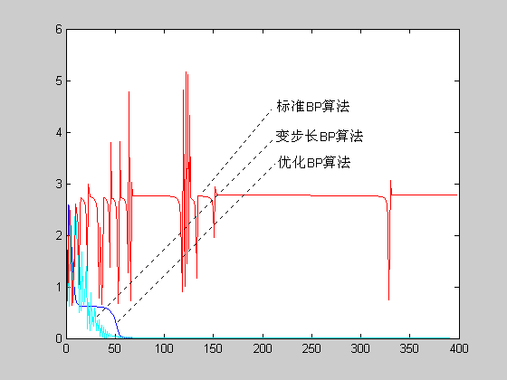
图1-2 三种算法样本数为30时的误差曲线
6 结 论
从表1-2我们看出，优化的BP算法在学习周期和收敛性上都有很大的改进提高，标准的BP算法随着训练样本数的增大，容易发生发散，而变步长BP算法由于在训练过程中学习率过大同样会造成发散，优化BP算法则具有较好的收敛性，随着样本数的不断增大，仍能够保持收敛。图1-2说明标准BP算法和变步长BP算法易发生振荡，标准BP算法甚至发生了发散，而优化BP算法则有效地减少了振动趋势，提高了收敛速度。实验表明本文提出的优化BP算法具有良好的性能。

参 考 文 献（不少于10篇）：
- 高隽．人工神经网络原理及仿真实例[M]．机械工业出版社，2003.
- Fredric M.Ham，Ivica Kostanic. Principle of Neurocomputing for Science & Engineering[M]. McGraw-Hill Education Co. and China Machine Press,2001.111-113.
- 孙增圻.智能控制理论与技术[M].清化大学出版社，1997:133-136.
- Reyneri L M, Filippi E. Modified backpropagation algorithm for fast learning in neural networks[J]. Electronics letters，1990,26(19).1564～1566.
- 丛爽.MATLAB工具箱的神经网络理论与应用[M].中国科学技术大学出版社,2003.
- 杨彦利,汤武初.限幅的变步长BP算法[J].机械工程师，2005(11).
- 包健.基于BP网络的曲线拟和方法的研究[J].计算机工程与设计，2005(7).
- 朱大奇，史慧.人工神经网络原理及应用[M].科学出版社，2006.41-43.

附录1（附上相应源代码）：
附录2（小组分工情况）：

